Manutenzione Predittiva su Condizione e Proattiva
Analisi elettriche sui Vs. Motori

09-10 AGOSTO 2021



Stabilimento Mondoplastico S.p.A. Stabilimento di Ferentino (Fr)

Alla cortese att.ne del Sig. Fabrizio Prudente

Report Diagnostico

Cliente: Mondoplastico S.p.A.

Contatto: Sig. Fabrizio Prudente

N. ordine: Verbale

Sito di misura: Ferentino

Data rilievi : 09-10 AGOSTO 2021

Tipo di misure: elettriche statiche e controllo stato collettori e spazzole.
Strumentazione utilizzata: Megger MetroISO 5000 – Ponte per la misura delle Resistenze – e Calibri cerificati per la misura delle Spazzole

Esecuzione misure: Sig. Costantino Scaccia; Sig. Amedeo Lisi;

Esecuzione Report: Sig. Angelo Lisi

Sommario

l. Introduzione
- Schema punti di misura
- Misurazioni eseguite
- Allegati

Introduzione

Lo scopo dell'attività, svolta presso lo stabilimento MONDOPLASTICO di Ferentino , è stato quello di valutare lo stato di fatto (isolamento, usura delle spazzole e possibili corto circuiti) dei.

Le acquisizioni sono state effettuate facendo riferimento alla normativa IEC60034 – 1 EDITION 10.2 IEE STd43-2000

2 . Schema punti di misura

Schema rilievo Punti
Paratie Laterali Per Verifica spazzole

Scatola Morsettiera

In figura è rappresentato lo schema dei punti di misura sul motore.

ELENCO MOTORI CONTROLLATI

STACCO GOFFRATORE CALANDRA (K)

CEAR MGL80M N°61381 KW 3.3 Giri 2400
ARM. resistenza 7.5 Ohm, Isol. 800 Mohm, A 1000 VOLT
ECC. resistenza 188 Ohm, Isol. 1200 Mohm, A 1000 VOLT
Corto ARM-ECC >1999 Mohm. A 1000 VOLT
N°2 spazzole Tp. EG571 Misure (10 x 16 x 23)
Spazzole dinamo tachimetrica al 50% collettore leggermente usurato.
COLLETTORE LEGGERMENTE USURATO MOTORE SPORCO INTERNAMENTE SI CONSIGLIA FILTRO VENTILATORE CONDIZIONE DI USURA DELLE SPAZZOLE 80% SI CONSIGLIA SOSTITUZIONE DELLE STESSE.
Terminali dei circuiti di armatura ed eccitazione trovati invertiti secondo la numerazione sui morsetti all’interno del quadro.

1° CILINDRO CALANDRA (K)

ASGEN AF445 N°160038 KW70
ARM. resistenza 0.2 Ohm, Isol. 4 Mohm, A 1000 VOLT
ECC. resistenza 29.8 Ohm, Isol. >1999 Mohm, A 1000 VOLT
Corto ARM-ECC >1999 Mohm. A 1000 VOLT
N°4 spazzole Tp. EG559 Misure (10+10) x 38 x 37
Spazzole dinamo tachimetrica al 70%
COLLETTORE LEGGERMENTE USURATO MOTORE MOLTO SPORCO CON VALORE DI ISOLAMENTO DEL CIRCUITO D’ARMATURA MOLTO BASSO 4 Mhom..
Terminali del circuito eccitazione trovati invertiti secondo la numerazione sui morsetti all’interno del quadro.

2° CILINDRO CALANDRA (K)

ASGEN AF504 N°160037 KW 92
ARM. resistenza 0.4 Ohm, Isol. 700 Mohm, A 1000 VOLT
ECC. resistenza 31.8 Ohm, Isol. >1999 Mohm, A 1000 VOLT
Corto ARM-ECC >1999 Mohm. A 1000 VOLT
N°4 spazzole Tp. EG559 Misure (10+10) x 38 x 35
DINAMO TACHIMETRICA SOSTITUITA DAI TECNICI REM DURANTE I CONTROLLI.
MOTORE SPORCO CON COLLETTORE LEGGERMENTE USURATO.

3° CILINDRO CALANDRA (K)

ASGEN AF504 N°160036 KW 92
ARM. resistenza 0.3 Ohm, Isol. 800 Mohm, A 1000 VOLT
ECC. resistenza 31.6 Ohm, Isol. >1999 Mohm, A 1000 VOLT
Corto ARM-ECC >1999 Mohm. A 1000 VOLT
N°4 spazzole Tp. EG559 Misure (10+10) x 38 x 42
DINAMO TACHIMETRICA SOSTITUITA DAI TECNICI REM DURANTE I CONTROLLI.

4° CILINDRO CALANDRA (K)

ASGEN AF445 N°160039 KW 70
ARM. resistenza 0.3 Ohm, Isol. 500 Mohm, A 1000 VOLT
ECC. resistenza 27.7 Ohm, Isol. >1999 Mohm, A 1000 VOLT
Corto ARM-ECC >1999 Mohm. A 1000 VOLT
N°4 spazzole Tp. EG559 Misure (10+10) x 38 x 38
Spazzole dinamo tachimetrica al 50%
DINAMO TACHIMETRICA SOSTITUITA DAI TECNICI REM DURANTE I CONTROLLI.
MOTORE MOLTO SPORCO.

ESTRUSORE GOLIMES

MONOVITE ESTRUSORE

CEAR MGL 250 N°25564 KW179 GIRI 1300
CUSCINETTI: NU318 ECP/C3 - 6316/C3
ARM. resistenza 0.3 Ohm, Isol. 10 Mohm, A 1000 VOLT
ECC. resistenza 4.6 Ohm, Isol. 20 Mohm, A 1000 VOLT
Corto ARM-ECC 20 Mohm. A 1000 VOLT
N°12 spazzole Tp. EG571 Misure 20 x 32 x 40 LIVELLO DI USURA MOLTO RIDOTTO RISPETTO AI CONTROLLI PRECEDENTI QUANDO IL MOTORE MONTAVA SPAZZOLE TIPO EG263 molle da 11 Nm.
Dinamo tachimetrica con collettore leggermente solcato e presenza di allentamenti meccanici livello di usura delle spazzole 80%.
COLLETTORE MOTORE SOLCATO, MOTORE SPORCO INTERNAMENTE, VALORE DI ISOLAMENTO DEI CIRCUITI DI ARMATURA ED ECCITAZIONE MOLTO BASSO. SI CONSIGLIA LA SOSTITUZIONE DELLA DINAMO TACHIMETRICA E LA REVISIONE COMPLETA DEL MOTORE CON RETTIFICA DEL COLLETTORE.

ESTRUSORE PLANETARIO

CEAR MGL 250 N°25249 KW179 GIRI 1300.
CUSCINETTI: NU318ECP/C3 – 6316/C3
ARM. resistenza 0.2 Ohm, Isol. 450 Mohm, A 1000 VOLT
ECC. resistenza 3.9 Ohm, Isol. 1000 Mohm, A 1000 VOLT
Corto ARM-ECC >1600 Mohm. A 1000 VOLT
N°12 spazzole nuove Tp. EG571 Misure 20 x 32 x 33 LIVELLO DI USURA DELLE SPAZZOLE AL 40%
Molle da 14.4 Nm
DINAMO TACHIMETRICA SOSTITUITA DAI TECNICI REM DURANTE I CONTROLLI.
COLLETTORE SOLCATO E MOTORE MOLTO SPORCO INTERNAMENTE SI CONSIGLIA REVISIONE CON RETTIFICA DEL COLLETTORA ALLA PROSSIMA FERMATA.

STACCO ESTRUSORE

TARGA NON LEGGIBILE
ARM. resistenza 1.9 Ohm, Isol. 1300 Mohm, A 1000 VOLT
ECC. resistenza 65.3 Ohm, Isol. >1999Mohm, A 1000 VOLT
Corto ARM-ECC >1999 Mohm. A 1000 VOLT
N°4 spazzole Tp. EG571 Misure 8 x 16 x 22
Spazzole dinamo tachimetrica al 50%
COLLETTORE LEGGERMENTE USURATO MOTORE SPORCO INTERNAMENTE

ESTRUSORE POMINI

SICME C28SN/PVA/B3 N°727/77/1 122 CAV. 90KW GIRI 1500
Cuscinetti: N°2 6316/C3
ARM. resistenza 0.1 Ohm, Isol. 30 Mohm, A 1000 VOLT
ECC. resistenza 37.6 Ohm, Isol. 450 Mohm, A 1000 VOLT
Corto ARM-ECC 500 Mohm. A 1000 VOLT
N°12 12.5 X 32 X 35 Molle da 14.4 Nm
SPAZZOLE DINAMO TACHIMETRICA AL 50%
COLLETTORE DEL MOTORE LEGERMENTE USURATO. VALORE DI ISOLAMENTO DEL CIRCUITO DI ARMATURA BASSO (Si consiglia di eseguire misurazioni più ravvicinate nel tempo per controllare l’andamento del trend).
SOSTITUZIONE FILTRI DI ASPIRAZIONE ESEGUITA DAI TECNICI REM DURANTE I CONTROLLI.

GOFFRATORE CALANDRA (K)

CEAR MGL 100L N°62336 KW11.3
CUSCINETTI: 6306 2RS/C3 – 6304/C3
ARM. Resistenza 4.1 Ohm, Isol. 70 Mohm, A 1000 VOLT
ECC. resistenza 112 Ohm, Isol. 50 Mohm, A 1000 VOLT
Corto ARM-ECC 165 Mohm. A 1000 VOLT
N°4 spazzole nuove Tp. EG571 Misure 10 x 16 x 20
Spazzole dinamo tachimetrica al 50%
COLLETTORE IN BUONE CONDIZIONI Terminali del circuito eccitazione trovati invertiti secondo la numerazione sui morsetti all’interno del quadro.

CALANDRETTA DI TIRO CALANDRA (K)

CEAR MGL 80L N°25826 KW3.4
CUSCINETTI: 6306 2RS/C3 – 6303/C3
ARM. resistenza 7.8 Ohm, Isol. 850 Mohm, A 1000 VOLT
ECC. resistenza 173.5 Ohm, Isol. 730 Mohm, A 1000 VOLT
Corto ARM-ECC 1000 Mohm. A 1000 VOLT
N°2 spazzole nuove Tp. EG571 Misure 10 x 16 x 23
Spazzole dinamo tachimetrica al 60%
COLLETTORE LEGGERMENTE USURATO

1° RAFFREDDATORE CALANDRA (K)

CEAR MGL 80L N°25828 KW3.4
CUSCINETTI: 6306 2RS/C3 – 6303/C3
ARM. resistenza 7.4 Ohm, Isol. 400 Mohm, A 1000 VOLT
ECC. resistenza 136.6 Ohm, Isol. 900 Mohm, A 1000 VOLT
Corto ARM-ECC 1200 Mohm. A 1000 VOLT
N°2 spazzole nuove Tp. EG571 Misure 10 x 16 x 22
Spazzole dinamo tachimetrica al 40%
COLLETTORE LEGGERMENTE RIGATO. MOTORE SPORCO INTERNAMENTE.
SOSTITUZIONE FILTRI DI ASPIRAZIONE ESEGUITA DAI TECNICI REM DURANTE I CONTROLLI.

2° RAFFREDDATORE CALANDRA (K)

CEAR MGL 80M N°62957 KW3.3
CUSCINETTI: 6306 2RS/C3 – 6303/C3
ARM. resistenza 7 Ohm, Isol. 900 Mohm, A 1000 VOLT
ECC. resistenza 204.1 Ohm, Isol. 1300 Mohm, A 1000 VOLT
Corto ARM-ECC 1800 Mohm. A 1000 VOLT
N°2 spazzole nuove Tp. EG571 Misure 10 x 16 x 25
Spazzole dinamo tachimetrica al 50%
Terminali del circuito eccitazione trovati invertiti secondo la numerazione sui morsetti all’interno del quadro. SOSTITUZIONE FILTRI DI ASPIRAZIONE ESEGUITA DAI TECNICI REM DURANTE I CONTROLLI. I DATI SOPRA ELENCATI SONO DEL MOTORE SOSTITUITO DAI TECNICI REM DURANTE I CONTROLLI.

3° RAFFREDDATORE CALANDRA (K)

CEAR MGL 80L N°25825 KW3.4
CUSCINETTI: 6306 2RS/C3 – 6303/C3
ARM. resistenza 5.6 Ohm, Isol.600 Mohm, A 1000 VOLT
ECC. resistenza 165 Ohm, Isol.700 Mohm, A 1000 VOLT
Corto ARM-ECC 1100 Mohm. A 1000 VOLT
N°2 spazzole nuove Tp. EG571 Misure 10 x 16 x 24
Spazzole dinamo tachimetrica al 40%
COLLETTORE RIGATO. SOSTITUZIONE FILTRI DI ASPIRAZIONE ESEGUITA DAI TECNICI REM DURANTE I CONTROLLI.
Terminali dei circuiti di eccitazione e di armatura trovati invertiti secondo la numerazione sui morsetti all’interno del quadro.

1° STACCO CALANDRA (K)

CEAR MGL 100L N°25834 KW 6.3 Giri 2530
CUSCINETTI: 6306 2RS/C3 – 6304 2RS/C3
ARM. resistenza 6 Ohm, Isol. 350 Mohm, A 1000 VOLT
ECC. resistenza 131 Ohm, Isol. 700 Mohm, A 1000 VOLT
Corto ARM-ECC >1999 Mohm. A 1000 VOLT
N°4 spazzole nuove Tp. EG571 Misure 10 x 16 x 22
Sede cuscinetto Dinamo tachimetrica lato collettore leggermente sboccolata COLLETTORE SOLCATO. MOTORE SPORCO INTERNAMENTE CON PRESENZA DI OLIO.
Terminali del circuito eccitazione trovati invertiti secondo la numerazione sui morsetti all’interno del quadro.

2° STACCO CALANDRA (K)

CEAR MGL 100L N°25831 KW 6.3 Giri 2530
CUSCINETTI: 6306 2RS/C3 – 6304 2RS/C3
ARM. resistenza 7 Ohm, Isol. 500 Mohm, A 1000 VOLT
ECC. resistenza 130 Ohm, Isol. 160 Mohm, A 1000 VOLT
Corto ARM-ECC 750 Mohm. A 1000 VOLT
N°4 spazzole nuove Tp. EG571 Misure 10 x 16 x 21
Spazzole dinamo tachimetrica al 60% collettore leggermente usurato.
Sede cuscinetto Dinamo tachimetrica lato collettore sboccolata
COLLETTORE RIGATO. MOTORE MOLTO SPORCO INTERNAMENTE CON PRESENZA DI OLIO.
Terminali del circuito eccitazione trovati invertiti secondo la numerazione sui morsetti all’interno del quadro.

3° STACCO CALANDRA (K)

CEAR MGL 100L N°25833 KW 6.3
CUSCINETTI: 6306 2RS/C3 – 6304 2RS/C3
ARM. resistenza 4.5 Ohm, Isol. 500 Mohm, A 1000 VOLT
ECC. resistenza 131 Ohm, Isol. 1 Mohm, A 1000 VOLT
Corto ARM-ECC 500 Mohm. A 1000 VOLT
N°4 spazzole nuove Tp. EG571 Misure 10 x 16 x 23
Spazzole dinamo tachimetrica al 40% collettore leggermente usurato.
Sede cuscinetto Dinamo tachimetrica lato collettore sboccolata
COLLETTORE LEGGEREMENTE USURATO. MOTORE SPORCO INTERNAMENTE
Valore di isolamento del circuito di eccitazione molto basso.

4° STACCO CALANDRA (K)

CEAR MGL 100L N°25834 KW 6.3
CUSCINETTI: 6306 2RS/C3 – 6304 2RS/C3
ARM. resistenza 4.1 Ohm, Isol. 350 Mohm, A 1000 VOLT
ECC. resistenza 131.5 Ohm, Isol. 250 Mohm, A 1000 VOLT
Corto ARM-ECC 700 Mohm. A 1000 VOLT
N°4 spazzole nuove Tp. EG571 Misure 10 x 16 x 21
Spazzole dinamo tachimetrica al 50% .
COLLETTORE LEGGEREMENTE USURATO.
MOTORE SPORCO INTERNAMENTE.

1° CILINDRO CALANDRA (L)

SIEMENS 1GH6188-ONE46-1VV3-Z N°W31228038010002 Giri 1420-1630
ARM. resistenza 0.4 Ohm, Isol. 130 Mohm, A 1000 VOLT
ECC. resistenza 29 Ohm, Isol. 23 Mohm, A 1000 VOLT
Corto ARM-ECC 180 Mohm. A 1000 VOLT
N°12 spazzole nuove Tp. EG362 Misure (8+8) x 25 x 36
IL MOTORE MONTA ENCODER HUBNER OG9D2048
COLLETTORE SOLCATO MOTORE MOLTO SPORCO INTERNAMENTE.

2° CILINDRO CALANDRA (L)

SIEMENS 1GH6206-ONE46-1VV3-Z N°W31228038020002 Giri 1570-1810
ARM. resistenza 0.4 Ohm, Isol. 20 Mohm, A 1000 VOLT
ECC. resistenza 28.2 Ohm, Isol. 15 Mohm, A 1000 VOLT
Corto ARM-ECC 36 Mohm. A 1000 VOLT
N°12 spazzole nuove Tp. EG362 Misure (8+8) x 25 x 31
IL MOTORE MONTA ENCODER HUBNER OG9D2048
COLLETTORE LEGGERMENTE SOLCATO.
MOTORE SPORCO INTERNAMENTE. VALORI DI ISOLAMENTO DEI
CIRCUITI DI ARMATURA ED ECCITAZIONE BASSI.

3° CILINDRO CALANDRA (L)

SIEMENS 1GH6188-ONE46-1VV3-Z N°W31228038020001 Giri 1570-1810
ARM. resistenza 0.4 Ohm, Isol. 50 Mohm, A 1000 VOLT
ECC. resistenza 28.5 Ohm, Isol. 70 Mohm, A 1000 VOLT
Corto ARM-ECC 68 Mohm. A 1000 VOLT
N°12 spazzole nuove Tp. EG362 Misure (8+8) x 25 x 31
IL MOTORE MONTA ENCODER HUBNER OG9D2048
COLLETTORE SOLCATO.
MOTORE MOLTO SPORCO INTERNAMENTE.

4° CILINDRO CALANDRA (L)

TARGA NON ACCESSIBILE.
ARM. resistenza 0.4 Ohm, Isol. 170 Mohm, A 1000 VOLT
ECC. resistenza 29.7 Ohm, Isol. 25 Mohm, A 1000 VOLT
Corto ARM-ECC 200 Mohm. A 1000 VOLT
N°12 spazzole nuove Tp. EG362 Misure (8+8) x 25 x 32
IL MOTORE MONTA ENCODER HUBNER OG9D2048
COLLETTORE SOLCATO.
MOTORE MOLTO SPORCO INTERNAMENTE VALORE DI ISOLAMENTO DEL
CIRCUITO DI ECCITAZIONE BASSO.

BAMBURY

UNELEC N2R400K51 N°225482741 KW 425 GIRI 1480
STATORE: resistenza fase 0.1 Ohm, Isol. 7 Mohm, A 1000 VOLT;
ROTORE: resistenza 0.2 Ohm, Isol. 6 Mohm, A 1000 VOLT;
N°9 Spazzole Tp. L107 Misure 20 x 40 x 59.
VALORE DI RESISTENZA DEGLI AVVOLGIMENTI DI ROTORE E STATORE
BASSI.

A vostra disposizione per qualunque chiarimento
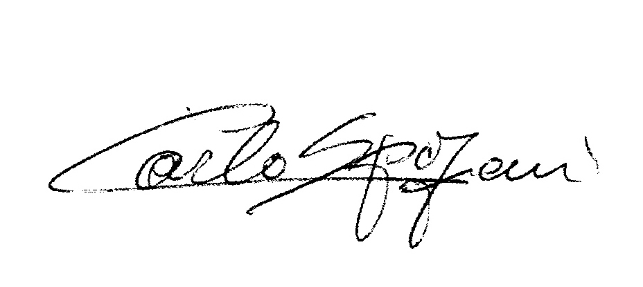
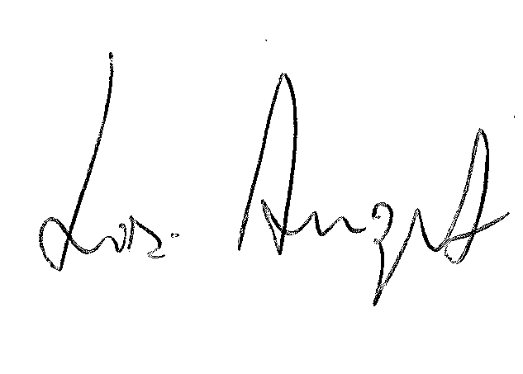
R.E.M. S.R.L. R.E.M. SRL
Carlo Spaziani – Resp. Azienda Lisi Angelo – Uff. Tecnico

